УДК 539.3

ПРОГНОЗИРОВАНИЕ ПОСЛЕДСТВИЙ ВЫСОКОСКОРОСТНОГО СОУДАРЕНИЯ ЦИЛИНДРИЧЕСКИХ СТЕРЖНЕЙ
С ПРОСТРАНСТВЕННО-РАЗНЕСЕННЫМИ ОБОЛОЧКАМИ, ЭКРАНИРУЮЩИМИ ВЗРЫВЧАТОЕ ВЕЩЕСТВО (ВВ)

Белов Н.Н., Югов Н.Т., Югов А.А., Федосов О.Ю., Архипов И.Н.

Томский государственный архитектурно-строительный университет,
г. Томск, Россия

РЕЗЮМЕ

В рамках модели пористой упругопластической среды численным методом конечных элементов, модифицированным на решение задач удара и взрыва, проведено решение задачи об ударном взаимодействии цилиндрических стержней с системой пространственно-разнесенных многослойных экранов, предохраняющих взрывчатое вещество. Исследование проведено в диапазоне скоростей удара до $\text{4000} м/с$.

Ключевые слова: компьютерное моделирование; высокоскоростной удар; взрывчатое вещество; детонация; разрушение

THE PROGNOSTICATION OF THE CONSEQUENCES OF THE HIGH-SPEED COLLISION OF CYLINDRICAL RODS WITH THE SPATIALLY DISTRIBUTED SHELLS, WHICH SCREEN THE EXPLOSIVE

Belov N.N., Yugov N.T., Yugov A.A., Fedosov O.Y., Arkhipov I.N.

Tomsk state university of architecture and building, Tomsk, Russia

SUMMARY

Within the framework of the model of porous elastic-plastic medium by the numerical method of final elements, modified to the solution of the problems of impact and explosion, is carried out solution of the problem about impact interaction of cylindrical rods with the system of the spatially distributed multilayer screens, which prevent explosive. A study is carried out in the range impact velocities to $\text{4000} m/s$.

Key words: computer simulation; high-velocity impact; explosive; detonation; destruction

1. ВВЕДЕНИЕ

В связи с развитием ракетно-космической техники возникла необходимость в создании методов прогнозирования последствий столкновения космических летательных аппаратов с микрометеоритами и техногенным космическим мусором.
Наиболее распространенный вариант противометеоритной защиты состоит в том, что на некотором расстоянии от основной конструкции помещаются несколько оболочек – экранов [1-6]. Основное функциональное назначение первого экрана состоит в разрушении ударяющей частицы и рассеивании осколков на возможно большую площадь, второй и последующие экраны должны предохранять основную конструкцию от разрушающего воздействия осколочного потока. В процессе проектирования систем защиты несомненную помощь могут оказать методы компьютерного моделирования, которое позволяет глубже понять результаты натурных испытаний, сопоставить их с теорией и на основе этого дать им верную интерпретацию.
Процесс сквозного пробивания пакета разнесенных многослойных мишеней обладает рядом специфических особенностей (большие сдвиговые деформации, пространственная неоднородность течения, наличие большого количества веществ с разными физико-механическими свойствами и т.д.), в силу которых моделирование его является нетривиальной задачей. В зависимости от скорости удара частицы, ее материала и геометрии, угла соударения, толщины экрана и его прочностных свойств, она может пройти через первый экран практически неповрежденной, или же оказаться в раздробленном, расплавленном или испаренном состояниях.
Для исследования поведения материалов в условиях высокоскоростного удара и взрыва в [6,7] предложена модель пористой упругопластической среды, в рамках которой отрывное разрушение рассматривается как процесс роста и слияния микродефектов под действием изотропного растягивающего напряжения. Моментом завершения локального макроскопического разрушения конденсированного материала является достижение относительным объемом пор критической величины. Пороговым пределом для развития сдвигового разрушения является критическая величина интенсивности пластических деформаций. При высоких скоростях удара термодинамические эффекты, связанные с адиабатическим состоянием вещества, учитываются с помощью широкодиапазонного уравнения состояния, охватывающего твердую, жидкую и газообразную фазы.
В рамках данной модели проведено прогнозирование последствий соударения компактной частицы сферической и цилиндрической формы с пространственно разнесенными, в том числе многослойными, экранами в диапазоне скоростей встречи до $\text{20} \text{км}/с$ [5,6]. В [6,8] данная модель использовалась для анализа процесса наклонного соударения стержня с модельным элементом динамической защиты, в [6,9] – для анализа процесса наклонного соударения компактного ударника с пространственно-разнесенной конструкцией, содержащей ВВ, в диапазоне скоростей удара до $3 \text{км}/с$.
Исследованию в диапазоне скоростей встречи до $4 \text{км}/с$ особенностей ударного взаимодействия цилиндрических стержней с пространственно-разнесенными многослойными оболочками, экранирующими взрывчатое вещество, посвящена данная работа.

2. МАТЕМАТИЧЕСКАЯ МОДЕЛЬ

При заданных скоростях встречи материалы взаимодействующих тел находятся в состоянии твердой фазы, поэтому прогнозирование поведения пространственно-разнесенных многослойных оболочек при соударении с длинными стержнями будем проводить в рамках модели пористой упругопластической среды.
Удельный объем пористой среды $υ$ представляется в виде суммы удельного объема матрицы $υ_{m}$ и удельного объема пор $υ_{p}$. Пористость материала характеризуется относительным объемом пустот $ξ=υ/υ_{p}$, либо параметром $α=υ/υ_{m}$, которые связаны зависимостью $α=1/\left(1−ξ\right)$.
Система уравнений, описывающих движение пористой упругопластической среды, имеет вид
$\begin{aligned}\frac{d}{\text{dt}}\int_{V}{ρ\text{dV}}=0, \frac{d}{\text{dt}}\int_{V}{ρu\text{dV}}=\frac{d}{\text{dt}}\int_{S}{n⋅σ\text{dS}, \frac{d}{\text{dt}}\int_{V}{ρ\text{EdV}}=\frac{d}{\text{dt}}\int_{S}{n⋅σ⋅u\text{dS},}}e=\frac{s^{J}}{2μ}+λs, s:s=\frac{2}{3}σ_{T}^{2}\end{aligned}$ (1)
где $t$ – время; $V$ – объем интегрирования; $S$ – его поверхность; $n$ – единичный вектор внешней нормали; $ρ$ – плотность; $σ=−pg+s$ – тензор напряжений; $s$ – его девиатор; $p$ – давление; $g$ – метрический тензор; $u$ – вектор скорости; $E=ε+u⋅u/2$ – полная удельная энергия; $ε$ – удельная внутренняя энергия; $e=d−\left(\text{d:g}\right)g/3$ – девиатор тензора скоростей деформаций; $d=\left(∇u+∇u^{T}\right)/2$ – тензор скоростей деформаций; $s^{J}=\overset{˙}{s}+s⋅ω−ω⋅s$ – производная девиатора тензора напряжений в смысле Яуманна-Нолла; $ω=\left(∇u^{T}+∇u\right)/2$ – тензор вихря;
$μ=μ_{m0}\left(1−ξ\right)\left[1−\left(6ρ_{m0}c_{m0}^{2}+\text{12}μ_{m0}\right)ξ/\left(9ρ_{m0}c_{m0}^{2}+8μ_{m0}\right)\right]$, $σ_{T}=σ_{S}/α$ – эффективные модуль сдвига и предел текучести соответственно; $ρ_{m0, }c_{m0, }μ_{m0}$ – начальные плотность, объемная скорость звука и модуль сдвига материала матрицы соответственно. Параметр $λ$ исключается с помощью условия пластичности Мизеса. Динамический предел текучести материала матрицы $σ_{S}$ в общем случае является функцией скорости деформации, давления, температуры, а так же некоторых других параметров.
Система уравнений (1) замыкается уравнением состояния и соотношениями, описывающими кинетику роста и затекания пор.
Если известна линейная зависимость скорости ударной волны D от массовой скорости u для матричного материала $D=c_{m0}+S_{m0}u$, то уравнение состояния пористого материала имеет вид
$γ_{m0}$ (2)
где $η=1−ρ_{m0}\frac{υ}{α}$, $γ_{m0}$ – коэффициент Грюнайзена матричного материала.
Рост пор в пластически деформированном материале при растяжении описывается уравнением
$$\frac{ρ_{m0}c_{m0}^{2}\left(1−\frac{γ_{m0}}{2}η\right)}{\left(1−S_{m0}η\right)}+ρ_{m0}γ_{m0}ε+a_{s}\text{ln}\left(\frac{α}{α−1}\right)=0$$
Уравнение кинетики роста пор описывает эволюцию параметра $α$ в диапазоне $1<α_{\text{00}}<α≤α_{\text{kp}}$. Оно используется при $αp+a_{S}\text{ln}\left(\frac{α}{α−1}\right)<0$. В противном случае $\frac{dα}{\text{dt}}=0$. В уравнение входят три легко определяемых параметра $a_{S},α_{\text{00}},α_{\text{kp}}$. Вообще говоря, величина $a_{S}=\frac{2}{3}σ_{S}$, однако, при проведении расчетов она часто рассматривается как параметр, не зависящий от $σ_{S}$, и подбирается по лучшему согласованию расчетных и экспериментальных данных.
Параметр $α_{\text{00}}$ – остаточная пористость в материале, которая не может быть устранена предварительным сжатием. Этот параметр служит для определения начального порогового давления, определяющего рост пор: $p_{\text{kp}}=\frac{a_{S}}{α_{\text{00}}}\text{ln}\left(\frac{α_{\text{00}}}{α_{\text{00}}−1}\right)$.
$α_{\text{kp}}$ – величина пористости, при которой происходит разрушение материала. Локальным критерием отрывного разрушения служит предельная величина относительного объема пустот $ξ^{}=\frac{α_{\text{kp}}−1}{α_{\text{kp}}}$.
Все эти параметры могут быть уточнены или определены при сравнении данных расчета с результатами эксперимента по откольному разрушению пластин в случае одноосного деформированного состояния.
В качестве сдвигового критерия разрушения рассматривается величина предельной интенсивности пластической деформации
$e_{u}=\frac{\sqrt{2}}{3}\sqrt{3T_{2}−T_{1}^{2}}$, (3)
где $T_{1}=ε_{\text{ij}}δ_{\text{ij}}, T_{2}=ε_{\text{ij}}ε^{\text{ij}}$ – первый и второй инварианты тензора деформаций.
Для оценки инициирующей способности взрывчатого вещества при ударноволновом нагружении (при $p>p_{\text{min}}$) использовался критерий инициирования детонации в виде [10]:
$\int_{t_{0}}^{t}{p^{2}\text{dt}}=K$, (4)
где $K$ – константа материала, $p$ – давление в ВВ, $p_{\text{min}}=23\frac{σ_{S}}{α_{\text{00}}}\text{ln}\left(\frac{α_{\text{00}}}{α_{\text{00}}−1}\right)$ – минимальное давление при котором происходит инициирование ВВ.
Параметры модели для используемых в расчетах материалов представлены в таблице 1.
Табл.1.
Параметры модели.
Материал | $$\begin{aligned}ρ_{m0}, \\ \frac{г}{{\text{см}}^{3}}\end{aligned}$$ | $$\begin{aligned}с_{m0}, \\ \frac{\text{см}}{\text{мкс}}\end{aligned}$$ | $$S_{m0}$$ | $$γ_{m0}$$ | $$\begin{aligned}μ_{m0}, \\ \text{ГПа}\end{aligned}$$ | $$\begin{aligned}σ_{S}, \\ \text{ГПа}\end{aligned}$$ | $$\begin{aligned}a_{S}, \\ \text{ГПа}\end{aligned}$$ | $$α_{\text{00}}$$ | $$ξ^{}$$ | $$e_{u}^{}$$ | $$\begin{aligned}K, \\ {\text{ГПа}}^{2}⋅⋅\text{мкс}\end{aligned}$$ | $$\begin{aligned}p_{\text{min}}, \\ \text{ГПа}\end{aligned}$$
Асботексто-лит | 1,593 | 0,168 | 1,30 | 1,83 | 5,0 | 0,10 | 0,08 | 1,00030 | 0,1 | 1,00 | - | -
Сталь | 7,85 | 0,457 | 1,50 | 2,26 | 79,0 | 1,00 | 0,43 | 1,00060 | 0,3 | 1,25 | - | -
Дюралюми-ний | 2,71 | 0,525 | 1,39 | 2,10 | 27,7 | 0,20 | 0,11 | 1,00020 | 0,3 | 1,25 | - | -
Пенопласт | 0,60 | 0,109 | 1,34 | 0,68 | 5,0 | 0,02 | 5·10⁻³ | 1,00030 | 0,1 | 1,00 | - | -
РВХ-9404 | 1,844 | 0,269 | 1,72 | 2,91 | 0,005 | 0,10 | 0,08 | 1,00015 | 0,3 | 0,50 | 4,6 | 0,7

3. РЕЗУЛЬТАТЫ МАТЕМАТИЧЕСКОГО МОДЕЛИРОВАНИЯ

В рамках изложенной выше математической модели проведено решение задачи об ударном взаимодействии стержня с зарядом взрывчатого вещества, защищенного системой пространственно разнесенных экранов.
Помещенный на стальное основание толщиной $\text{30} \text{мм}$ заряд РВХ-9404 толщиной $\text{30} \text{мм}$ защищен с лицевой стороны 3-х мм дюралюминиевым листом. Пространство между дюралюминиевым листом и зарядом ВВ заполнено слоем из пенопласта толщиной $\text{20} \text{мм}$. На расстоянии $\text{50} \text{мм}$ от лицевой поверхности дюралюминиевого листа расположен $\text{10} \text{мм}$ стальной экран, за которым на таком же расстоянии находится экран, состоящий из $\text{10} \text{мм}$ асботекстолита и 3-х мм дюралюминиевой подложки. Экраны расположены под некоторыми углами $α_{i}$ к оси цилиндрического стержня ($α_{i}$ – угол между осью стержня и лицевой поверхностью $i$-го экрана). Стальной цилиндрический стержень имел коническую головную часть. Диаметр стержня $d_{0}=4,5 \text{мм}$, длина $L_{0}=\text{105} \text{мм}$, высота конической головной части $h=9\text{мм}$, удлинение $L_{0}/d_{0}=\text{23},\text{33}$. Масса стержня $m_{0}=\text{12},4\text{ г}$. Расчет проведен в диапазоне скоростей удара $V_{0}=1÷4 \text{км}/с$.
На рис.1-3 представлены конфигурации стального стержня и экранов при взаимодействии со скоростью $1 \text{км}/с$ и углах подхода к первому экрану $α_{1}=\text{30}°, \text{45}°, \text{90}°$.
В таблицу 2 сведены количественные параметры результатов данных расчетов. При рассмотренной скорости удара и всех трех углах подхода происходит пробитие первого двухслойного экрана. В процессе соударения стержень деформируется и частично разрушается. После пробития первого экрана при соударении под углом $\text{30}°$ его скорость составляет $V=\text{911 }\text{м/с}$, масса $m=\text{11,8}\text{ г}$$\left(m/m_{0}=0,\text{95}, L/d_{0}=\text{18},\text{54}\right)$.
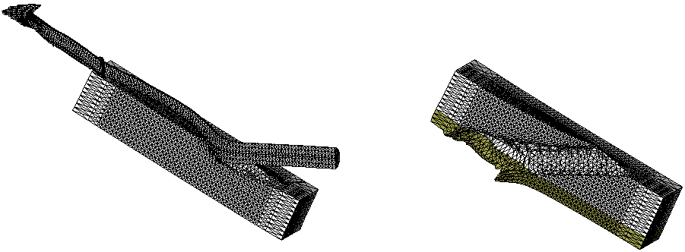
а) б)
Рис.1. Изометрические проекции конфигураций стального стержня и экранов в момент времени $t=\text{190} \text{мкс}$ процесса взаимодействия со скоростью $1 \text{км}/с$ и углах подхода $α_{1}=α_{2}=\text{30}°$.
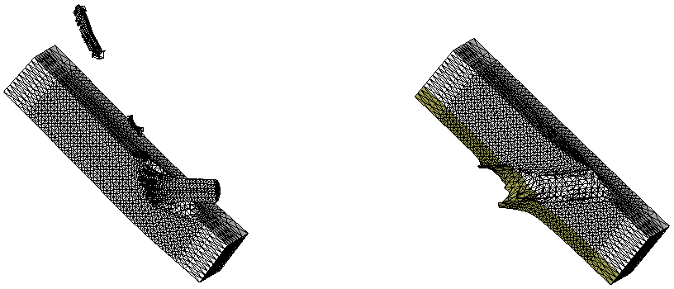
а) б)
Рис.2. Изометрические проекции конфигураций стального стержня и экранов на момент времени $t=\text{216}\text{ мкс}$ процесса взаимодействия со скоростью $1 \text{км}/с$ и углах подхода к экранам $α_{1}=α_{2}=\text{45}°$.

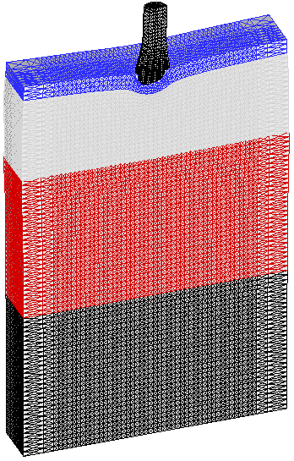

Рис.3. Изометрические проекции конфигураций остатка стержня и основной защитной конструкцией на момент остановки стержня $(t=\text{258}\text{ мкс, }V_{0}=\text{1 }\text{км/с, }α_{1}=α_{2}=\text{90}°)$.
Табл.2.
Параметры стального стержня при соударении с экранированным ВВ
со скоростью $V_{0}=1 \text{км}/с$.
Номер преграды | Угол встречи $\text{30}°$ |  |  | Угол встречи $\text{45}°$ |  |  | Угол встречи $\text{90}°$
Номер преграды | $$V/V_{0}$$ | $$L/L_{0}$$ | $$m/m_{0}$$ | $$V/V_{0}$$ | $$L/L_{0}$$ | $$m/m_{0}$$ | $$V/V_{0}$$ | $$L/L_{0}$$ | $$m/m_{0}$$
1 преграда | 0,91 | 0,81 | 0,95 | 0,94 | 0,89 | 0,97 | 0,93 | 0,88 | 0,98
2 преграда | Рикошет |  |  | 0 | 0,12 | 0,23 | 0,15 | 0,16 | 0,22
2 преграда |  |  |  | Застрял во 2-ой преграде |  |  | 0,15 | 0,16 | 0,22
3 преграда |  |  |  |  |  |  | 0 | 0,15 | 0,19
3 преграда |  |  |  |  |  |  | Застрял в 3-ей преграде

При взаимодействии деформированного стержня со вторым стальным экраном под углом $α_{2}=\text{30}°$ происходит его рикошетирование (рис.1а) и разрушение. В экране образуется кратер глубиной $h_{\text{max}}/d_{0}=0,5$.
При скорости удара $1 \text{км}/с$ и углах подхода $α_{1}=α_{2}=\text{45}°$ (рис.2а) во втором стальном экране стержень образует кратер глубиной $h_{\text{max}}/d_{0}=1,\text{13}$ и останавливается. За первым экраном его скорость составляет $V=\text{937 }\text{м/с}$, масса $m=\text{12}\text{ г}$, $L/d_{0}=\text{20},\text{76}$. На момент остановки стержня в стальном экране $L/d_{0}=2,\text{08}$, $m=2,9 г$.
Увеличение углов подхода $α_{1} и α_{2}$ до $\text{90}°$ приводит к тому, что стержень пробивает оба защитных экрана. Его масса после пробития составляет 22% от первоначальной ($m/m_{0}=0,\text{22}$), а скорость падает до $\text{150} м/с$. При встрече с основной защитной конструкцией, которая расположена перпендикулярно направлению начального движения стержня, остатки стержня застревают в лицевом дюралюминиевом листе (рис.3).
Таким образом, при скорости удара 1 км/с и углах подхода $α_{1}=α_{2}=\text{30}°\text{, 45}°\text{, 90}°$ экранная защита предохраняет ВВ от ударноволнового инициирования детонации.
Увеличение начальной скорости удара до 2-х $\text{км}/с$, даже при углах встречи $α_{1}=α_{2}=\text{30}°$, приводит к пробитию защитной конструкции и ударноволновому инициированию детонации ВВ.
На рис.4 приведены изометрические проекции конфигураций стержня и экранов на момент их пробития. Начальная скорость удара $2 \text{км}/с$. Проникая через асботекстолитовый слой первого экрана, конусообразная головная часть стержня деформируется и к моменту времени $\text{10} \text{мкс}$ приобретает форму близкую к полусферической. Примерно с $\text{15} \text{мкс}$ начинается взаимодействие стержня с дюралюминиевой подложкой. К моменту времени $\text{30} \text{мкс}$ стержень пробивает, и асботекстолитовый слой и дюралюминиевую подложку и выходит из экрана с тыльной стороны. Далее, до момента соударения со вторым разнесенным стальным экраном, стержень свободно движется в пространстве. После пробития первого экрана стержень имеет скорость $V=\text{1883} м/с$, удлинение $L/d_{0}=\text{17},\text{03}$, массу $m=\text{10},6 г$.

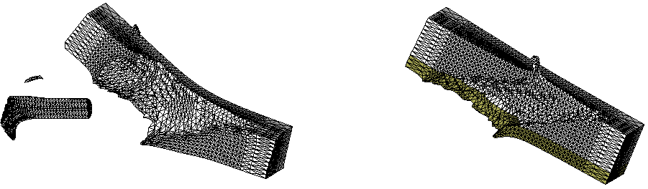
а) б)
Рис.4 Изометрические проекции конфигураций стального стержня и разнесенных экранов на момент их пробития $(t=\text{120}\text{ мкс, }V_{0}=\text{2 км/с, }α_{1}=α_{2}=\text{30}°)$.

Необходимо отметить, что после пробития очередного экрана стержень движется в пространстве в поле осколков, состоящих из разрушенных материалов экрана и стержня, размеры которых меньше элементарного начального тетраэдра и поэтому не изображаются на рисунках. Вместе с тем эти осколки обладают своей массой и скоростью и могут взаимодействовать как с движущимся стержнем, так и с последующим экраном или основной конструкцией.
С момента времени $\text{50} \text{мкс}$ начинается взаимодействие стержня со вторым стальным экраном. Отмечается сильное срабатывание стержня на данном экране. После пробития второго экрана (рис.4а) стержень имеет скорость $V=\text{1440} м/с$, удлинение $L/d_{0}=4,6$, массу $m=\text{3,8 }г$.
На рис.5 приведены изометрические проекции конфигураций стержня и основного элемента конструкции при взаимодействии со скоростью $V=\text{1440} м/с$ в моменты времени 130 мкс и 150 мкс.

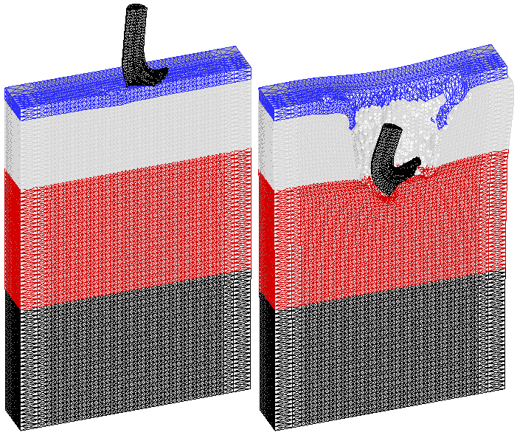

Рис.5. Взаимодействие стального стержня с основным элементом конструкции со скоростью $\text{1440} м/с$. Конфигурации соответствую моментам времени 130 мкс и 150 мкс процесса взаимодействия.
Из конфигураций, соответствующих моменту времени $\text{130} \text{мкс}$, хорошо видно взаимодействие осколков с лицевой дюралюминиевой пластиной, в результате которого происходит образование небольшой каверны слева от стержня. Стержень в данный момент еще не касается лицевой пластины. Из последующих конфигураций видна динамика взаимодействия стержня с основной конструкцией. Отмечается пробитие стержнем дюралюминиевого лицевого слоя, слоя пенопласта и внедрение в ВВ РВХ-9404. В момент времени $\text{150} \text{мкс}$ происходит детонация ВВ РВХ-9404 в соответствие с используемым критерием. В данный момент времени скорость оставшейся части стержня $V=\text{1185} м/с$, удлинение $L/d_{0}=3,\text{13}$, масса $m=3,1\text{ г}$.
На рис.6 представлены изометрические проекции конфигураций стального стержня и экранов на момент их пробития. Начальная скорость удара $4 \text{км}/с$. Видно, что с повышением скорости соударения, по сравнению с предыдущим расчетом, в экранах образуются отверстия больших диаметров. После пробития первого экрана стержень имеет скорость $V=\text{3917} м/с$, удлинение $L/d_{0}=\text{16},7$, массу $m=\text{10,1}\text{ г}$.

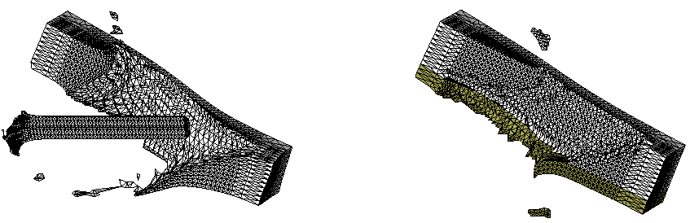
а) б)
Рис.6. Изометрические проекции конфигураций стального стержня и экранов на момент их пробития $(t=\text{50}\text{ мкс, }V_{0}=4\text{ км/с, }α_{1}=α_{2}=\text{30}°)$.

С момента времени $\text{27} \text{мкс}$ начинается взаимодействие стержня со вторым стальным экраном со скоростью $V=\text{3917} м/с$. Отмечается сильное разрушение данного экрана. После его пробития стержень имеет скорость $V=\text{3744} м/с$, удлинение $L/d_{0}=7,2$, массу $m=5\text{,0}\text{ г}$.
На рис.7 приведены изометрические проекции конфигураций стержня и основного элемента конструкции, содержащего ВВ, в различные моменты процесса взаимодействия со скоростью $V=\text{3744} м/с$. Из конфигураций, соответствующих моменту времени $\text{57} \text{мкс}$, видно взаимодействие прилетевших осколков стержня и второго экрана с лицевым дюралюминиевым слоем. Более того, справа от стержня видно, что осколки не только пробили лицевой дюралюминиевый слой, но и проникли на некоторую глубину во второй пенопластовый слой.
Инициирование детонации ВВ происходит в момент времени 65 мкс, после того как стержень начинает контактировать с ВВ. В данный момент времени скорость оставшегося стержня составляет $V=\text{3665} м/с$, удлинение $L/d_{0}=5,\text{29}$, масса $m=\text{3,4}\text{ г}$.

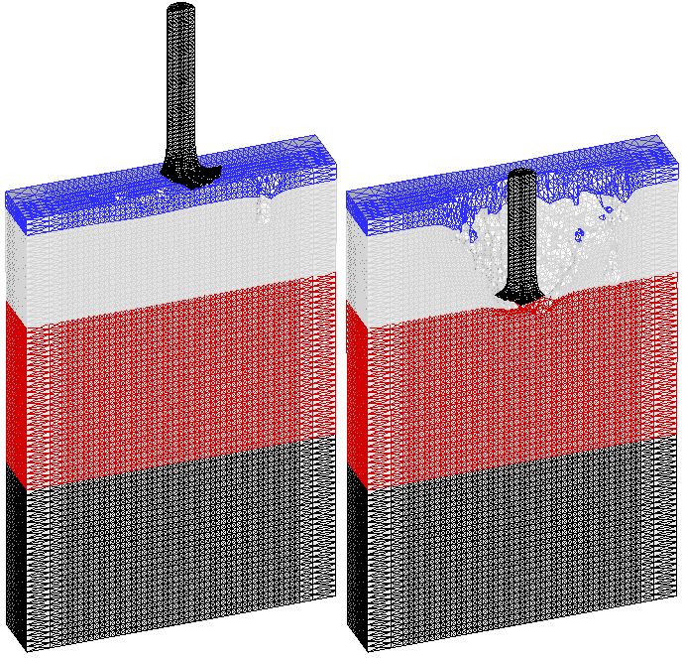

Рис.7. Взаимодействие стального стержня с основным элементом конструкции со скоростью 3744 м/с. Конфигурации соответствую моментам времени 57 мкс и 65 мкс процесса взаимодействия.

Анализ результатов проведенных расчетов позволяет построить график, изображенный на рис.8. Заштрихованная область соответствует устойчивой детонации ВВ РВХ-9404 в соответствии с выбранным критерием инициирования детонации (4).

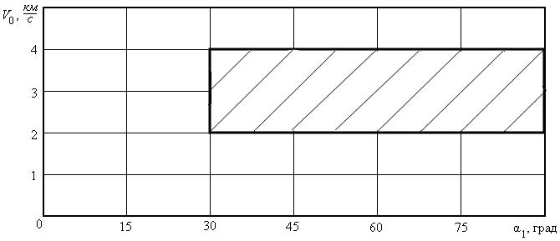
Рис.8. Область детонирования ВВ РВХ-9404 в координатах скорость удара – угол подхода стержня к экрану.

Проведение горизонтальных прямых от точек с координатами (30, 2) до (90, 2) и от (30, 4) до (90, 4) обусловлено тем, что увеличение угла $α−$между осью стержня и лицевой поверхностью экранов с $\text{30}°$ до $\text{90}°$ означает нормализацию экранов относительно стержня, а, следовательно, уменьшение сопротивления разнесенных экранов стержню по сравнению со случаем угла $\text{30}°$. Вследствие этого, при углах, превышающих $\text{30}°$, стержень будет терять меньше кинетической энергии на пробитие разнесенных экранов и к основной конструкции подходить с большей кинетической энергией, а, следовательно, и лучшей способностью инициировать детонацию ВВ.
Область детонирования, представленная на рис.8, не окончательная и может быть расширена вверх и влево. Вверх - за счет детонирования при скоростях соударения выше 4 км/с. Влево - за счет детонирования при углах подхода меньших $\text{30}°$ для более высоких скоростей соударения. Однако для этого нужны дополнительные исследования.
Здесь, видимо, также уместно отметить, что величина разнесения второго экрана и основной конструкции практически не влияет на конечный результат, если стержень после пробития второго экрана сохраняет целостность, то есть не разрушается на несколько частей. В рассматриваемом диапазоне скоростей соударения 1÷4 км/с и стальном стержне такого разрушения не происходит.

ЛИТЕРАТУРА

- High-Velocity Impact Phenomena. Edited by Ray Kinslow, Academic Press New York and London, 1970. (Высокоскоростные ударные явления. Пер. с англ. под ред. В.Н.Николаевского. М., Мир, 1973, 534 с.)
- Zukas J.A., Nicholas T., Swift H.F. and oth. Impact Dynamics. A Wiley-Interscience Publication John Willey & Sons, New York, Chichester, Brisbane, Toronti, Singapore, 1982. (Зукас Д.А., Николас Т., Свифт Х.Ф. и др. Динамика удара. Пер. с англ. под ред. Григоряна С.С., М., Мир, 1985,
296 с.)
- Агурейкин В.А., Анисимов С.И., Бушман А.В. и др. Теплофизические и газодинамические проблемы противометеоритной защиты космического аппарата «ВЕГА». Теплофизика высоких температур, 1984, т.22, №5, с.81-87.
- Мержиевский Л.А., Урушкин В.П. Особенности взаимодействия высокоскоростных частиц с экраном при ударе под углом. Физика горения и взрыва, 1980, №5, с.81-87.
- Афанасьева С.А., Белов Н.Н., Югов Н.Т. и др. Прогнозирование последствий высокоскоростного соударения метеоритных частиц с элементами защитных конструкций космических аппаратов. Космические исследования, 1997, т.35, №5, с.480-481.
- Белов Н.Н., Югов Н.Т., Копаница Д.Г., Югов А.А. Динамика высокоскоростного удара и сопутствующие физические явления. Томск, STT, 2005, 356 с.
- Белов Н.Н., Демидов В.Н., Ефремова Л.В. и др. Компьютерное моделирование динамики высокоскоростного удара и сопутствующих физических явлений. Изв. Вузов, Физика, 1992, т.35, №8, с.5-48.
- Белов Н.Н, Югов Н.Т., Афанасьева С.А. и др. Взаимодействие высокоскоростного ударника с преградой содержащей ВВ. Химическая физика процессов горения и взрыва, XII Симпозиум по горению и взрыву, Черноголовка, ч.III, 2000, с.23-25.
- Белов Н.Н., Белов Н.Н., Югов Н.Т., Афанасьева С.А. и др. Ударно-волновое инициирование детонации гетерогенного взрывчатого вещества за разнесенными многослойными преградами. ДАН, 1999, т.368, №5, с.681-690.
- Пилчер Д., Бекстенд М., Кристенсен Л. и др. Сопоставление теории с результатами опытов по переходу горения в детонацию. Детонация и взрывчатые вещества, М., Мир, 1981, с.306-322.

Поступила в редакцию 14 апреля 2008 года.

Работа выполнена при поддержке гранта РФФИ № 07-01-0414-а.
Сведения об авторах: Белов Николай Николаевич, д.ф.-м.н., профессор Кафедры высшей математики, Томский государственный архитектурно-строительный университет, г. Томск, Россия, e-mail: n.n.belov@mail.ru Югов Николай Тихонович, д.ф.-м.н., профессор Кафедры металлических и деревянных конструкций, Томский государственный архитектурно-строительный университет, г. Томск, Россия, e-mail: n.t.yugov@mail.ru Югов Алексей Александрович, к.ф.-м.н., старший преподаватель Кафедры металлических и деревянных конструкций Томский государственный архитектурно-строительный университет, г. Томск, Россия, e-mail: yugalex@sibmail.com Федосов Олег Юрьевич, старший инженер, Управление перспективных межвидовых исследований и специальных проектов Министерства обороны РФ, г. Москва, Россия, e-mail: fedsv.oleg@rambler.ru Архипов Илья Николаевич, аспирант Кафедры металлических и деревянных конструкций, Томский государственный архитектурно-строительный университет, г. Томск, Россия, e-mail: i.n.arkhipov@mail.ru

